DÍA 24: ÚLTIMA VISITA DE FAMILIARES AL BATALLÓN DE RECLUTAS

La tarde del domingo 16 de marzo estuvo marcada por la emoción y la expectación en la Escuela Naval “Arturo Prat”, donde el Batallón de Reclutas recibió por última vez a sus familiares antes de culminar su periodo instructivo. En lo que fue la cuarta y última jornada de visitas, los jóvenes pudieron reencontrarse con sus seres queridos en un ambiente de camaradería, compartiendo sus experiencias y aprendizajes adquiridos durante estas intentas semanas de instrucción.

A pocas semanas de la Ceremonia de Revista de Reclutas, instancia en la que demostrarán todo lo aprendido en su periodo naval, los jóvenes aprovecharon este encuentro para recibir la contención de sus familias. Padres, familias y apoderados recorrieron las instalaciones de la Escuela Matriz, mientras los Reclutas narraban sus vivencias a bordo.
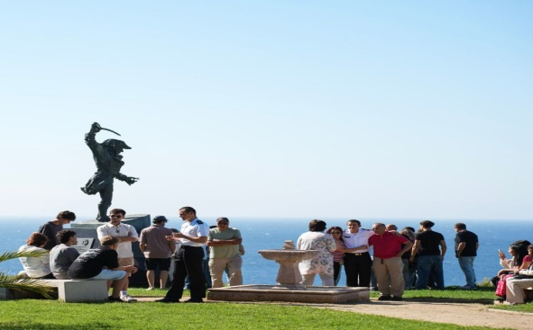
Para muchos de los presentes, esta visita representó una oportunidad única para conocer de cerca la exigente rutina de formación que se han enfrentados sus hijos, así como evolución que han experimentado en este tiempo. Como se puede observar en su disciplina, responsabilidad y en el fortalecimiento de su carácter.
“Esta última visita no solo permite a los Reclutas compartir con sus familias también les da un impulso anímico clave
en esta etapa final. Han demostrado un gran esfuerzo y compromiso con su formación y este apoyo familiar es fundamental para enfrenten con determinación lo que viene” comentó el Capitán Corbeta Nicolás Romero Moya, Jefe del Departamento Ejecutivo.

Con la cuenta regresiva en marcha hacia la Revista de Reclutas, el Batallón se prepara para cerrar esta primera etapa de su vida naval.
LA ARMADA Y LA NAVEGACIÓN
- Tipos de barcos
  - Barcos de guerra
    - Portaviones
    - Submarinos
    - Destructor
  - Barcos mercantes
    - Cargueros
    - Petroleros
    - Buques de carga refrigerada
  - Barcos de investigación
    - Barcos oceanográficos
    - Buques de investigación científica
- Tácticas y estrategias navales
  - Estrategias de combate
    - Guerra de flotillas
    - Ataques aéreos coordinados
    - Asalto anfibio
  - Defensa naval
    - Defensa contra misiles
    - Sistemas de radar y vigilancia
    - Defensa antiaérea
  - Operaciones submarinas
    - Patrullaje en zonas estratégicas
    - Guerra submarina
    - Rescate de submarinos
- Comandos de la Armada
  - Fuerza de Superficie
  - Fuerza Submarina
  - Aviación Naval
ANTECEDENTES PERSONALES
Nombre:
RUT: |  |  | Fecha de nacimiento:
Teléfono:
Correo electrónico:
Dirección:

www.escuelanaval.cl

